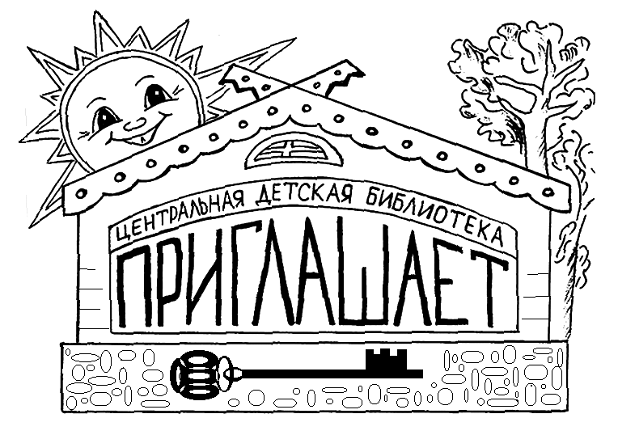
Предлагаем вашему вниманию
следующие мероприятия:

- Уроки краеведения и экологии

* Путешествие в прошлое «Древняя Кола и её жители» 1 - 3 кл.

* Час краеведения «Достопримечательности нашего города» 2 - 4 кл. * Час краеведения «Взметнулся город над заливом» (о Мурманске) Дошк., 1 - 2 кл.

* Урок мужества «На скалистых берегах Родины» 1 - 7 кл.

* Экологический портрет «Тундра: в краю заснеженных сопок» Дошк., 1 - 2 кл.

* Природоведческое путешествие «Осень, осень, в гости просим» Дошк., 1 - 2 кл. * Виртуальное путешествие «Кто в Австралии живёт» 1 – 4 кл.
- Гражданско-правовое просвещение

* Игровая программа по правам «Право быть ребёнком» 1 – 4 кл.

* Историческое путешествие «Мы дружбою своей сильны и Родиной своей горды!»

Дошк.

* Путешествие в прошлое «Наши предки славяне» 1 – 2 кл.

* Экскурс в прошлое «Москва не сразу строилась» 1 – 2 кл.

* Виртуальна прогулка по столице «Золотое сердце России» 1 – 2 кл.

* Познавательный час «В казачьей станице» 2 – 4 кл.

* Библиодосье «Творец наук российских» (М.В.Ломоносов) 2 – 4 кл.
- Праздничный календарь

* Литературно-игровой час «В любой семье на свете есть мамочки и дети» Дошк. * Праздничный час «Самый главный человек» 2 - 4 кл.
- Уроки безопасности и здоровья

* Азбука безопасности «В гостях у светофора» Дошк., 1 - 2 кл.

* Урок безопасности «Чтоб не ссориться с огнём» Дошк., 1 - 2 кл. * Урок безопасности «Основы антитеррористической безопасности» Дошк., 1 - 2 кл.

* Урок главных правил «Лед – не шутка, он опасен» Дошк., 1 - 3 кл.

* Урок безопасности «Огонь-друг, огонь - враг» Дошк., 1 кл.
- Обо всем на свете

* Познавательно-игровой час «Такая разная одежда» Дошк.

* Литературное путешествие «Приключения на реке Лимпопо» Дошк.

* Познавательно-игровой час «Наш любимый Дед Мороз» 1 - 3 кл.

Наш адрес:

г. Кола, ул. Победы, 7, 3-й этаж

Кольская центральная детская библиотека

Тел.: 3 - 35 – 48

3 - 35 - 63

+79086060409 Наталья Александровна

+79113498099 Александра Андреевна

e-mail: bibliokinder@mail.ru

Сайт: https://bibliokinder.kulturu.ru/

Группа ВК: https://vk.com/bibliokinder_kola_chteniye

